**Муниципальное дошкольное образовательное учреждение**

**«Детский сад №122 комбинированного вида".**

**Проект**

**в средней группе №6**

**«Моя семья и семейные традиции».**



**Подготовила: воспитатель**

**средней группы №6**

**Костина Е.Ю.**

**Саранск 2023**

*Семья источник вдохновения,*

*Где рядом взрослые и дети,*

*В семье от всех невзгод спасение,*

*Здесь друг за друга все в ответе.*

*(О. В. Токмакова)*

**Характеристика проекта.**

**Тип проекта**: информационно-творческий, поисковый.

**Участники проекта**: дети средней группы №6, воспитатели, родители,

**Сроки реализации проекта**: краткосрочный (1 неделя)

**Цель проекта**: создать условия для формирования представлений детей о семье, семейных традициях.

**Задачи проекта**:

***Образовательные:***

* дать представление о понятиях: «родители», «родные», «семья», «традиции»
* расширять кругозор и обогащать словарный запас детей терминами

родственных отношений, развивать связную речь;

* формировать у детей представление о семье, о нравственном отношении к семейным традициям,
* расширять знания о ближнем окружении, учить разбираться в родственных связях.

***Развивающие:***

* развивать познавательную активность детей, активно включать их в творческо-поисковую деятельность.
* развивать коммуникативные навыки детей
* развивать интерес к семейным традициям, реликвиям.

***Воспитательные:***

* воспитывать уважение к традициям, обычаям старшего поколения;
* воспитывать у детей любовь и уважение к членам семьи, показать ценность семьи для каждого человека и проявлять заботу о родных людях;
* воспитывать дружеские взаимоотношения в процессе общения друг с другом, с родными;
* побуждать детей к выполнению общественно значимых заданий.

**Задачи по работе с родителями:**

* повысить компетентность родителей в вопросах сохранения и развития семейных традиций;
* привлечь семьи к участию в воспитательном процессе на основе педагогического сотрудничества;
* обогащать детско-родительские отношения опытом совместной творческой деятельности.

**Актуальность проекта:** Семья - это первый социальный институт, с которым ребенок встречается в жизни, частью которого является. Семья занимает центральное место в воспитании ребёнка, играет основную роль в формировании мировоззрения, нравственных норм поведения, чувств, социально-нравственного облика и позиции малыша. В семье воспитание детей должно строиться на любви, опыте, традициях, личном примере из детства родных и близких. И какую бы сторону развития ребёнка мы не рассматривали, всегда окажется, что главную роль в становлении его личности на разных возрастных этапах играет семья. В современном обществе, характеризующимся высокой активностью, душевными затратами, дефицитом человеческого тепла и внимания, теряется связь поколений, семья перестает быть крепостью и опорой для ее членов, забываются традиции, обычаи, прошлое. Постепенно ослабевает воспитательный потенциал семьи. Дети не имеют достаточных знаний о членах своей семьи. А, ведь еще древние педагоги считали, что воспитывать детей нужно в любви и уважении к родителям и почитании предков, растить будущего семьянина с малых лет. Очень хочется, чтобы ниточка, связывающая людей в семейных отношениях, была толстым канатом, способным удерживать весь род.

В проекте **«Моя семья и семейные традиции»** представлена совместная работа воспитателей, детей, родителей по формированию представления о семье как о людях, которые живут вместе, любят друг друга, заботятся друг о друге. В ходе проекта дети получают более углубленные знания о своем имени и отчестве, о профессиях своих родителей, о родословной своей семьи, семейных традициях и элементарные знания о правах человека.

**Ожидаемые результаты:**

Дети будут знать:

* прошлое своей семьи;
* профессии своих родителей, бабушек и дедушек;
* значение своей фамилии;
* смогут полностью назвать свое имя и отчество;
* смогут составить рассказ о членах своей семьи, родословной;
* будут хорошо ориентироваться в традициях своей семьи;
* пополнят словарный запас (род, родословная, традиции);

Родители:

* приобретут знания о семейных и народных традициях, праздниках;
* укрепят межсемейные и внутрисемейные связи;
* будет развито чувство гордости за свою семью;
* будут уважительно относиться к своим предкам;
* научатся организовывать семейные праздники;

Педагоги:

* расширят знания о народных праздниках, их происхождении;
* разработают планы занятий, бесед для детей, консультации для родителей;
* будут лучше знать семьи своих воспитанников, их уклад жизни, традиции, что будет способствовать тесному сотрудничеству;
* будут уважительно относиться, и интересоваться традициями семьи.

**Формы реализации проекта:**

1. ООД .

2. Беседы.

3. Рассматривание иллюстраций, альбомов, картин.

4. Чтение художественной литературы.

5. Художественно-эстетическая деятельность.

6. Игровая деятельность.

7. Просмотр мультфильмов.

8. Взаимодействие с родителями:

- совместные работы с детьми

- консультации

- беседы

- анкетирование

**Этапы реализации проекта:**

**I этап – подготовительный**

Подбор и анализ методической, научно-популярной и художественной литературы по теме, наглядных пособий, иллюстрационного материала по теме проекта.

Планирование предстоящей деятельности, направленной на реализацию проекта.

Совместное обновление атрибутики для сюжетно-ролевых игр «Семья», «Больница», «Магазин»

Анкетирование родителей.

**II этап – основной (практический)**

Внедрение в воспитательно-образовательный процесс эффективных методов и приемов по расширению знаний дошкольников о семье, её происхождении

Разработка консультации «Семейные традиции»

Фотовыставка «Семейные традиции»

Создание папки-передвижки «Как создать семейные традиции для счастливой жизни»

Выставка детских рисунков «Моя любимая семья»

Совместное изготовление детей с родителями сюжетно - ролевых игр «Семья», «Больница», «Магазин»

Разработка и накопление методических материалов, разработка рекомендаций по проблеме

**III этап-заключительный**

Обработка результатов по реализации проекта

**Этапы работы над проектом**

**Подготовительный этап:**

Составление плана совместной работы с детьми, педагогами и родителями:

*Воспитатель:*

Подбор материала и оборудования для ООД, бесед, игр с детьми.

*Сотрудничество с родителями:*

Участие в выставке работ на тему моя семья, подборка фотографий, литературы.

Разучивание стихотворений, пословиц, поговорок, загадок о семье.

Беседы с родителями о необходимом участии, о серьезном отношении к воспитательно-образовательному процессу в ДОУ.

**Основной этап:**

***Мероприятия по работе с детьми:***

|  |  |
| --- | --- |
| **Познавательное развитие**  ***Дидактические игры:***  «А что потом?»  «Сложи картинку»  «Закончи предложение»  «Кто старше? Кто младше?»  «Моя квартира»  «Ласковые слова»  ***Сюжетно-ролевые игры:***  «Магазин»  «Больница»  «Праздник в доме»  «Дочки-матери»  «Дом, Семья»  ***Пальчиковая гимнастика:***  «Семья»  «Кто живет у нас в квартире»  «Мамины помощники»  Пальчиковое упражнение «Дом»  **Речевое развитие**  ***Беседы:***  «Выходной день в моей семье»  «Как я помогаю дома»  «Кем работают твои родители» (с использованием альбома)  «Как мы отдыхаем»  «Я и мое имя»  «Семейные традиции».  **Составление творческих рассказов по фотографиям о семье и её традициях.**  **Заучивание пословиц и поговорок о семье.**  **Социально-коммуникативное развитие**  ***Театрализация по сказкам***  «Репка»  «Маша и медведь»  «Курочка Ряба»  Игра-драматизация : «Красная шапочка»  ***Артикуляционная гимнастика***  «Вкусное варенье», «Блинчики»  **Физическое развитие**  ***Подвижные игры:*** «Затейники» «Выручай», «Краски»,  «Гуси лебеди», «Мы веселые ребята».  ***Дыхательные упражнения:*** «Ветер»  **Художественно-эстетическое развитие**  ***Рисование:*** «Моя рука моя семья»  ***Лепка:*** «Цветы-сердечки»  **Аппликация:** «Любимой мамочке цветочек на моей ладошке»  **Просмотр мультфильмов:** «Мама для мамонтенка», «Крошка Енот», «Цветик-семицветик», «Кукушка», «Снегурочка», «Морозко».  **Чтение художественных произведений:**  - Е. Благинина «Посидим в тишине»,  - Л. Толстой «Бабушка и внучка»,  - В. Катаев «Цветик — семицветик», «Дедушка и внучка»,  - Б. Емельянов «Мамины руки»,  - Ненецкая народная сказка «Кукушка».  - В. С. Михалков «А что у вас?»,  - А. Платонов «Ещё мама»,  - В. Осеева «Волшебное слово»,  - Л.Толстой «Косточка»,  - Чтение сказок «Сестрица Алёнушка и братец Иванушка», «Крошечка-Хаврошечка», «Дикие-лебеди».  **Рассматривание фотоальбомов** «Моя семья», «Это я».  **Консультации для родителей:** «Как создать семейные традиции для счастливой жизни»  «Традиции семейного воспитания»  **Памятка** «Основные семейные традиции»  **Анкетирование** «Семейные традиции»  ***Мероприятия по работе с родителями:***  - участие в выставке работ на тему семьи подборка фотографий, литературы;  - разучивание стихотворений, пословиц, чистоговорок, загадок о семье.  - беседы с родителями о необходимом участии, о серьезном отношении к воспитательно-образовательному процессу в ДОУ.  **Заключительный этап:**  - оформление выставки коллажей: «Моя семья и семейные традиции»  **Продукт проектной деятельности:**   * выставка коллажей «Моя семь и семейные традиции»; * создание папки методических разработок по теме: «Семья».   **Литература:**  1. Зверева О.Х., Кротова Т.В., «Общение педагога с родителями в ДОУ»: -М.: Т.Ц. Сфера, 2005.  2. Свирская Л., «Р абота с семьей: необязательные инструкции»: -М.: Линка- Пресс, 2007.  3. Козлова А.В., Дешулина Р.П. «Работа с семьей»: -М.: Т.У. Сфера, 2004.  4. Колентьева О., Калемуллина С., «Праздники в детском саду»: -М.: Просвещение, 2001.  5. Шорыгина «Беседы об основах безопасности с детьми 5-8 лет»  6. Шорыгина «Беседы об этикете с детьми 5-8лет»  Приложения:  Конспект беседы  « Семейные традиции »  http://ped-kopilka.ru/upload/blogs2/2016/5/8124_b5d7376b488f88ee9d7ef59696e3e353.jpg.jpg  **Задачи:**  1. Формировать представление о **семье**  2. Воспитывать уважение и любовь к своей **семье**  3. Изучение **семей и традиций семьи**  **Оборудование:**  Фотографии  **иллюстрации**  на которых изображены **традиции**, конверт с письмом и картинкой, смайлы (зеленое- веселое, желтое- равнодушное, красное- печальное, недовольное, картонный дом.  **Ход беседы:**  - Ребята, сейчас я под дверью нашей группы нашла конверт, который адресован нам от девочки Маши. Давайте его вскроем и посмотрим что, в нем.  Воспитатель достает из конверта флешку, вставляет в компьютер, на экране появляется портрет семьи.  - Посмотрите, Маша нам отправила фотографию. Кто изображен на этой фотографии? *(взрослые, дети, родители, сын, дочь)*. А как одним словом можно назвать? *(Семья)*. И еще она написала стихотворение Олега Бундур. Я сейчас вам его прочитаю, а вы мне потом ответите, о чем же это стихотворение.  Семья *(Олег Бундур)*  Семья – это счастье, любовь и удача,  Семья – это летом поездки на дачу.  Семья – это праздник, семейные даты,  Подарки, покупки, приятные траты.  Рождение детей, первый шаг, первый лепет,  Мечты о хорошем, волнение и трепет.  Семья – это труд, друг о друге забота,  Семья – это много домашней работы.  Семья – это важно!  Семья – это сложно!  Но счастливо жить одному невозможно!  Всегда будьте вместе, любовь берегите,  Обиды и ссоры подальше гоните,  Хочу, чтоб про нас говорили друзья:  Какая хорошая Ваша семья!  - Скажите, пожалуйста, о чем это стихотворение? *(О семье)*  - Правильно! Для автора семья- это что? *(Ответы детей по стихотворению)*  - Молодцы! А для вас, что такое семья? *(Ответы детей)*  - Хорошо! Кто мне скажет, о чем мы сегодня с вами поговорим? *(О семье)*  - Правильно, о семье, но и о традициях, которые существуют в вашей семье. И Маше очень интересно услышать о вашей семье, и какие у вас есть традиции. Потом мы с вами напишем ей ответное письмо и вышлем фотографии с вашими семьями.  - Семья- это самое дорогое, самое важное, что есть у человека в жизни!  - Из чего может состоять семья, как вы думаете? *(Папа и мама, сестренки и братики, бабушки и дедушки)*  - Молодцы! Вот посмотрите на Машину фотографию. Маша живет с мамой Ириной и папой Колей. У нее есть братик Саша, а также с ней живет бабушка Люда и дедушка Миша.  Бабушка и дедушка на пенсии. Братик ходит в школу, в третий класс. Мама работает поваром, а папа водителем. Но, а Маша ходит в садик.  У них в семье есть традиция, отмечать День Рождения в кругу семьи, каждые выходные ходить в парк, наслаждаясь красотой природы и свежим воздухом. Печь пироги и ватрушки. А летом они ездят всей семьей на море отдыхать.  Теперь расскажите, из каких членов семьи состоит Машина семья? *(ответы детей)*  - А, какие традиции у них существуют? *(Ответы детей)*  - Правильно! А кто хочет рассказать по фотографии и рисунку о своей семье? *(Рассказывают 4-5 человек)*  - Спасибо! Молодцы!  - Чей рассказ вам больше всего понравился, и почему? *(Ответы детей)*  - Теперь скажите, чем похожи все семьи, о которых рассказывали? Чем отличаются? *(Ответы детей)*  Воспитатель с детьми кратко обсуждают, а также, какие семейные традиции существуют.  - Ребята, а существует ли такая традиция, как собираться в кругу семьи на активный *(спортивный)* отдых для здоровья (например: зимой на лыжах,на коньках; летом сплавляться, ходить в походы?  - А у вас есть такие традиции? Какие? *(Ответы детей)*  - Вы знаете, у Маши в семье, есть традиция делать каждое утро зарядку. И сейчас мы с вами попробуем тоже сделать ее.  Осенью, весною  Летом и зимою  Мы во двор выходим  Дружною семьёй.  Встанем в круг и по порядку  Каждый делает зарядку.  Мама руки поднимает,  Папа бодро приседает  Повороты вправо - влево  Делает мой братик Сева.  Я сама бегу трусцой  И качаю головой.  - А знаете ли вы, кем члены семьи приходятся друг другу? *(Ответы детей)*  - Сейчас мы с вами и проверим, как вы знаете.  Мальчик для папы и мамы кто?  Мальчик для дедушки и бабушки?  Девочка для папы и мамы?  Девочка для дедушки и бабушки?  Папа для дедушки и бабушки?  Мама для дедушки и бабушки?  Мальчик для девочки в семье кто?  Девочка для мальчика в семье кто? *(Ответы детей)*.  - Молодцы! Правильно! Хорошо, вы знаете членов семьи.  - А какая ваша семья? *(Ответы детей)*  Итог беседы  - Теперь, скажите, чтобы семья была дружной, что нужно делать? Какими нужно быть? *(Ответы детей)*  - О чем мы напишем Маше в нашем письме?  Конспект по развитию речи  Составление творческих рассказов по фотографиям  о семье и её традициях  http://el-ab.ru/foto4.png?i=30212&k=foto-vospitatel-detskogo-sada | |
|  |  |
|  |  |

Цель занятия:

1. Воспитание любви и уважения к близким: маме, папе, дедушке, бабушке, сестре, брату.
2. Углубление знаний о семье и её увлечениях, обогащение словарного запаса.
3. Обучение умению выражать свои чувства к родным и близким.

Словарная работа: семейные традиции, герб.

Оборудование: магнитная доска, фотографии семей воспитанников.

Предварительная работа: беседы с родителями о предоставлении фотографий, сбор и систематизация материала, обучение детей рассказу по фотографиям.

***Ход занятия***

На магнитной доске прикреплены фотографии.

Воспитатель привлекает внимание детей к фотографиям и предлагает рассмотреть их. (Это фотографии семьи воспитателя)

(Воспитатель) – Ребята, кого вы узнаете на этих фотографиях?

Ответы.

- Да ребята, на этих фотографиях я. На остальных фотографиях моя семья.

Следует небольшой рассказ воспитателя о своей семье.

- Семья – это люди, которые живут вместе. Семья – это дом. Это папа, мама, дети, бабушки и дедушки. Семьи бывают разные – большие и маленькие. Они любят друг друга, заботятся друг о друге, помогают, жалеют, относятся уважительно друг к другу, радуются и грустят вместе.

У каждого человека есть не только свое имя, но и фамилия.

- Что такое фамилия? Кто знает?

Ответы.

- Ребята, фамилия это имя семьи и человека. Фамилия передается по наследству, из поколения в поколение. Детей в семье называют разными именами, когда они рождаются, а фамилия у них одна.

- Ребята, еще в каждой семье есть свои традиции. Традиции – это то, что в семье любят делать все вместе. В некоторых семьях это проводить отпуск или выходные дни на природе, у других читать вместе книги, отмечать семейные праздники, петь, рисовать, играть вместе.

- Ребята, сегодня я рассказала о своей семье. А теперь посмотрим, сможете ли вы рассказать о своей семье и её традициях но сначала мы отдохнём :

Вверх рука и вниз рука. *Одна правая рука вверх, другая вниз,*

Потянули их слегка. *Рывком менять руки.*

Быстро поменяли руки!

Нам сегодня не до скуки.

Приседания с хлопками: *Приседания, хлопки в ладоши над головой.*

Вниз - хлопок и вверх – хлопок.

Ноги, руки разминаем,

Точно знаем – будет прок!

Крутим головой, *Вращение головой вправо и влево.*

Разминаем шею. Стой! *Останавливаются.*

Художественная литература

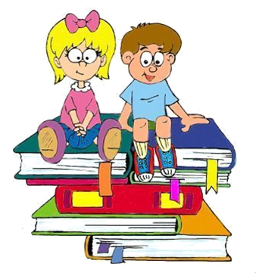

# 

# Посидим в тишине»

## Елена Благинина

Мама спит, она устала…  
Ну и я играть не стала!  
Я волчка не завожу,  
А уселась и сижу.

Не шумят мои игрушки,  
Тихо в комнате пустой.  
А по маминой подушке  
Луч крадется золотой.

И сказала я лучу:  
– Я тоже двигаться хочу!  
Я бы многого хотела:  
Вслух читать и мяч катать,  
Я бы песенку пропела,  
Я б могла похохотать,  
Да мало ль я чего хочу!  
Но мама спит, и я молчу.

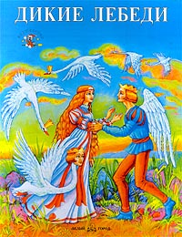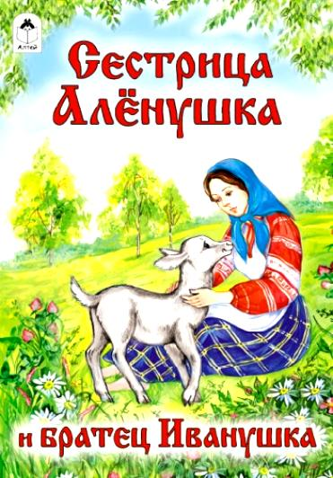Луч метнулся по стене,  
А потом скользнул ко мне.  
– Ничего, – шепнул он будто, –  
Посидим и в тишине!..

## https://im0-tub-ru.yandex.net/i?id=fc1cf8b879cda4c183b277a7b099b096-l&n=13

## [Волшебное слово](http://vseskazki.su/valentina-oseeva/volshebnoe-slovo.html)

Категория [Валентина Осеева](http://vseskazki.su/valentina-oseeva.html)

Маленький старичок с длинной седой бородой сидел на скамейке и зонтиком чертил что-то на песке.

– Подвиньтесь, – сказал ему Павлик и присел на край.

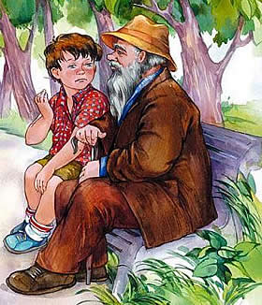Старик подвинулся и, взглянув на красное сердитое лицо мальчика, сказал:

– С тобой что-то случилось?

– Ну и ладно! А вам-то что? – покосился на него Павлик.

– Мне ничего. А вот ты сейчас кричал, плакал, ссорился с кем-то…

– Ещё бы! – сердито буркнул мальчик. – Я скоро совсем убегу из дому.

– Убежишь?

– Убегу! Из-за одной Ленки убегу, – Павлик сжал кулаки. – Я ей сейчас чуть не поддал хорошенько! Ни одной краски не даёт! А у самой сколько!..

– Не даёт? Ну, из-за этого убегать не стоит.

– Не только из-за этого. Бабушка за одну морковку из кухни меня прогнала… прямо тряпкой, тряпкой…

Павлик засопел от обиды.

– Пустяки! – сказал старик. – Один поругает – другой пожалеет.

– Никто меня не жалеет! – крикнул Павлик. – Брат на лодке едет кататься, а меня не берёт. Я ему говорю: «Возьми лучше, всё равно я от тебя не отстану, вёсла утащу, сам в лодку залезу!»

Павлик стукнул кулаком по скамейке. И вдруг замолчал.

– Что же, не берёт тебя брат?

– А почему вы всё спрашиваете?

Старик разгладил длинную бороду:

– Я хочу тебе помочь. Есть такое волшебное слово…

Павлик раскрыл рот.

– Я скажу тебе это слово. Но помни: говорить его надо тихим голосом, глядя прямо в глаза тому, с кем говоришь. Помни – тихим голосом, глядя прямо в глаза…

– А какое слово?

Старик наклонился к самому уху мальчика. Мягкая борода его коснулась Павликовой щеки. Он прошептал что-то и громко добавил:

– Это волшебное слово. Но не забудь, как нужно говорить его.

– Я попробую, – усмехнулся Павлик, – я сейчас же попробую.

Он вскочил и побежал домой.

Лена сидела за столом и рисовала. Краски – зелёные, синие, красные – лежали перед ней. Увидев Павлика, она сейчас же сгребла их в кучу и накрыла рукой.

«Обманул старик! – с досадой подумал мальчик. – Разве такая поймёт волшебное слово!»

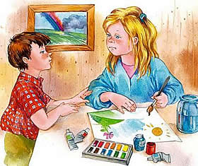Павлик боком подошёл к сестре и потянул её за рукав. Сестра оглянулась. Тогда, глядя ей в глаза, тихим голосом мальчик сказал:

– Лена, дай мне одну краску… пожалуйста…

Лена широко раскрыла глаза. Пальцы её разжались, и, снимая руку со стола, она смущённо пробормотала:

– Какую тебе?

– Мне синюю, – робко сказал Павлик.

Он взял краску, подержал её в руках, походил с нею по комнате и отдал сестре. Ему не нужна была краска. Он думал теперь только о волшебном слове.

«Пойду к бабушке. Она как раз стряпает. Прогонит или нет?»

Павлик отворил дверь на кухню. Старушка снимала с противня горячие пирожки. Внук подбежал к ней, обеими руками повернул к себе красное морщинистое лицо, заглянул в глаза и прошептал:

– Дай мне кусочек пирожка… пожалуйста.

Бабушка выпрямилась.

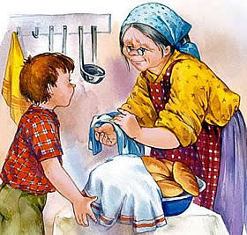Волшебное слово так и засияло в каждой морщинке, в глазах, в улыбке…

– Горяченького… горяченького захотел, голубчик мой! – приговаривала она, выбирая самый лучший, румяный пирожок.

Павлик подпрыгнул от радости и расцеловал её в обе щёки.

«Волшебник! Волшебник!» – повторял он про себя, вспоминая старика.

За обедом Павлик сидел притихший и прислушивался к каждому слову брата. Когда брат сказал, что поедет кататься на лодке, Павлик положил руку на его плечо и тихо попросил:

– Возьми меня, пожалуйста.

За столом сразу все замолчали. Брат поднял брови и усмехнулся.

– Возьми его, – вдруг сказала сестра. – Что тебе стоит!

– Ну отчего же не взять? – улыбнулась бабушка. – Конечно, возьми.

– Пожалуйста, – повторил Павлик.

Брат громко засмеялся, потрепал мальчика по плечу, взъерошил ему волосы.

– Эх ты, путешественник! Ну ладно, собирайся.

«Помогло! Опять помогло!»

Павлик выскочил из-за стола и побежал на улицу. Но в сквере уже не было старика. Скамейка была пуста, и только на песке остались начерченные зонтиком непонятные знаки.

Подвижные игры

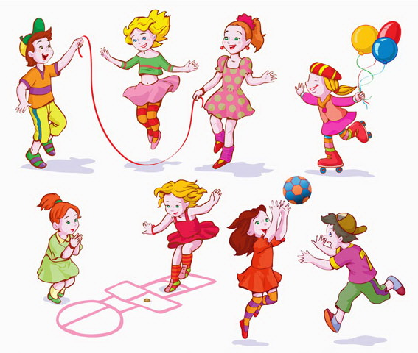

**Игра малой подвижности «Затейники».**

Дети становятся в круг. Одного из играющих воспитатель назначает затейником. Он находится в середине круга. дети идут по указанию воспитателя вправо или влево под следующий текст:

Ровным кругом, друг за другом

Мы идем за шагом шаг.

Стой на месте, дружно вместе

Сделаем... вот так ...

По окончании текста дети становятся на расстоянии вытянутых рук.  
Затейник показывает какое-нибудь движение, и все стоящие по кругу повторяют его. Затем воспитатель сменяет затейника или затейник выбирает кого-нибудь вместо себя, и игра продолжается. Каждый затейник сам должен придумывать движения и не повторять тех, которые уже показывали до него.

**Игра малой подвижности «Краски».**

Играющие сидят на стульчиках или на скамейке (можно и па бревне или поваленном дереве). Выбирается продавец и покупатель. Покупатель отходит в сторону, дети называют продавцу, какой краской они хотят быть. Приходит покупатель и говорит: «Стук, стук.  
«Кто там?» — спрашивает продавец. Вова (Валя), покупатель называет свое имя. «Зачем пришел?» — «За краской». «За какой?» — «За красной (синей, желтой...). Покупатель называет любой цвет. Если такая краска есть, продавец говорит, сколько она стоит (в пределах 10), и покупатель столько раз ударяет его по ладони. С последним числом «краска» убегает, а покупатель ее догоняет. Поймав краску, он отводит ее в условленное место. Игра продолжается. Если названной краски нет, продавец говорит: «Скачи по красной (зеленой я т. д.) дорожке на одной ножке». Покупатель скачет до условленного места и возвращается. Игра продолжается до тех пор, пока все краски не будут куплены.

**Подвижная игра «Выручай**!»

         Дети стоят в кругу лицом в центре. Два ребёнка,  выбранных заранее, выходят из  круга и бегут: один ребенок убегает, другой - догоняет. Ребенок, который убегает, может спастись, встав сзади у кого-нибудь из детей, которые стоят в кругу, и сказать: «Выручай!» Тот ребенок,  к которому обратились, должен убегать из круга и тоже встать сзади другого. Если ребёнок не успеет встать, её поймают. При повторение игры выбирают  следующую пару детей.

**Подвижная игра «Гуси – Лебеди».**

**Задачи:**Развивать у детей выдержку, умение выполнять движения по сигналу. Упражняться в беге с увертыванием. Содействовать развитию речи.

**Описание:**На одной стороне зала (площадки) обозначается дом, в котором находятся гуси. На противоположной стороне зала стоит пастух. Сбоку от дома логово (примерно на середине зала, в котором живет волк, остальное место – луг. Выбираются дети, исполняющие роль волка и пастуха, остальные изображают гусей. Пастух выгоняет гусей на луг, они пасутся и летают.

Пастух: Гуси, гуси!

Гуси (останавливаются и отвечают хором) : Га, га, га!

Пастух: Есть хотите?

Гуси: Да, да, да!

Пастух: Так летите!

Гуси: Нам нельзя:

Серый волк под горой

Не пускает нас домой.

Пастух: Так летите, как хотите,

Только крылья берегите!

Гуси, расправив крылья (расставив руки в стороны, летят через луг домой, а волк, выбежав из логова, старается их поймать. Пойманные гуси идут в логово. После двух перебежек подсчитывается количество пойманных волком гусей. Затем выбираются новые водящие – волк и пастух. Игра повторяется 2-3 раза.

**Правила:**Гуси могут лететь домой, а волк ловить их только после слов «Так летите, как хотите, только крылья берегите». Волк может ловить гусей на лугу до границы дома.

**Варианты**: Увеличить расстояние. Ввести второго волка. На пути волка преграда- ров, который надо перепрыгнуть.

**Подвижная игра «Мы веселые ребята».**

**Задачи:**Развивать у детей умение выполнять движения по словесному сигналу. Упражнять в беге по определенному направлению с увертыванием. Способствовать развитию речи.

**Описание:**Дети стоят на одной стороне площадки. Перед ними проводится черта. На противоположной стороне также проводится черта. Сбоку от детей, на середине, между двумя линиями, находится ловишка, назначенный воспитателем. Дети хором произносят: «Мы веселые ребята, любим бегать и скакать, ну, попробуй нас догнать. Раз, два, три- лови!» После слова «лови», дети перебегают на другую сторону площадки, а ловишка догоняет бегущих. Тот, кого ловишка дотронулся, прежде чем играющий пересек черту, считается пойманным и садится возле ловишки. После 2-3 перебежек производится пересчет пойманных и выбирается новый ловишка.

**Правила:**Перебегать на другую сторону можно только после слова «лови». Тот, до кого дотронулся ловишка отходит в сторону. Того, кто перебежал на другую сторону, за черту, ловить нельзя.

**Варианты:** Ввести второго ловишку. На пути убегающих- преграда- бег между предметами.

Сюжетно ролевые игры

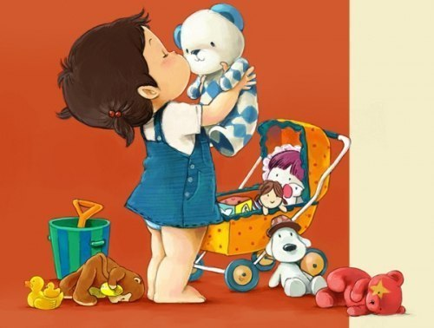

**«Дом, семья»**

**Задачи:**Побуждать детей творчески воспроизводить в играх быт семьи. Совершенствовать умение самостоятельно создавать для задуманного сюжета игровую обстановку. Раскрывать нравственную сущность деятельности взрослых людей: ответственное отношение к своим обязанностям, взаимопомощь и коллективный характер труда.

**Игровые действия:**Игровые проблемные ситуации: «Когда мамы и папы нет дома» (забота о младших, выполнение посильной домашней работы), «Мы готовимся к празднику» (совместные дела с семьей), «Встречаем гостей» (правила приема гостей, поведение в гостях), «Наш выходной день», «Прогулка в лес», «Семейный обед» и др. Вносить в игру элементы труда: стирка кукольного белья, починка одежды, уборка помещения. По ходу игры подбирать, менять игрушки, предметы, конструировать игровую обстановку с помощью игровых модулей, использовать собственные самоделки, применять природный материал.

**Игровой материал:**предметы домашнего обихода, куклы.

Игра-драматизация

«Красная шапочка»

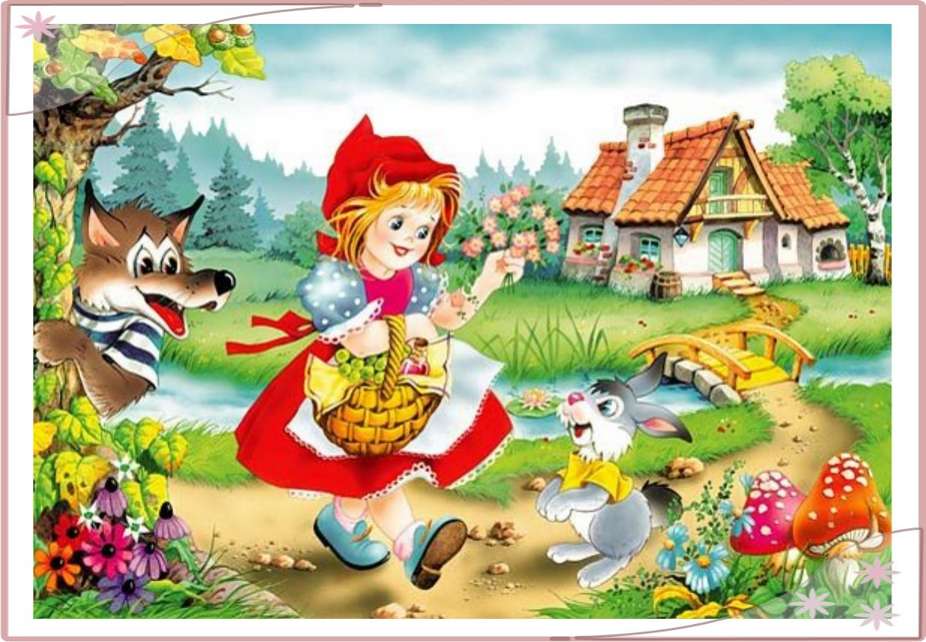

Цель: Формировать у детей интерес к **играм-драматизациям**.

Задачи: формировать умение драматизировать произведение сказки, согласовывать слова и действия;

развивать умение имитировать характерные действия персонажей, продолжать развивать у детей умение создавать выразительный образ в игре-драматизации, выполнять роли согласно действию;

способствовать развитию диалогической речи;

развивать восприятие, внимание, мышление, воображение;

воспитывать любовь, добро, бережное отношение к друг другу.

Предварительная работа:

чтение сказки, анализ героев, рассматривание иллюстраций.

Герои персонажа: **Красная Шапочка**, мама, бабушка, волк, дровосеки.

Оборудование: стол, муляжи пирожков, корзинка, чепчики, очки, фартук, **красная шапочка**, очки, маска волка, топорики,

Ход игры-драматизации:

Воспитатель: Здравствуйте ребята!

Дети:

Воспитатель: А, кто знает, что такое театр?

Дети:

Воспитатель: Любите ходить в театр?

Дети:

Воспитатель: Ребята, подскажите, пожалуйста, а кто знает правила поведения в театре?

Дети:

Воспитатель: Молодцы, вы такие умные и воспитанные детки. Сегодня к нам пришла сказка, которая называется *«****Красная шапочка****»*. Сказку написал Шарль Пееро.

Сказочница: Здравствуйте, детишки!

Девчонки и мальчишки!

Рада видеть всех я вас.

Я добрая сказочница.

Вот пришел и сказки час,

Он зовет в театр нас.

Вы садитесь, не стесняйтесь,

Поудобнее располагайтесь.

Всем ли видно, всем ли слышно?

Приготовьте ушки, глазки,

Наши герои представят вам сказку Шарля Перро *«****Красная Шапочка****»*.

Ведущий: Занавес открывается, сказка начинается.

Жила-была маленькая девочка. Мать любила ее без памяти, а бабушка еще больше. Ко дню рождения внучки подарила ей бабушка **красную шапочку**. С тех пор девочка всюду в ней ходила. Соседи так про нее и говорили:

– Вот **Красная Шапочка идет**!

Как-то раз испекла мама пирожок и сказала дочке:

Мама:– Сходи-ка, **Красная Шапочка**, к бабушке, снеси ей пирожок и горшочек масла да узнай, здорова ли она.

Ведущий: Собралась **Красная Шапочка и пошла к бабушке**.

Идет она лесом, а навстречу ей – серый Волк.

Волк: – Куда ты идешь. **Красная Шапочка**?

Ведущий: – спрашивает Волк.

**Красная Шапочка**: – Иду к бабушке и несу ей пирожок и горшочек масла.

Волк: – А далеко живет твоя бабушка?

**Красная Шапочка**: – Далеко,

– Вон в той деревне, за мельницей, в первом домике с края.

Волк: – Я тоже хочу проведать твою бабушку. Я по этой дороге пойду, а ты ступай по той. Посмотрим, кто из нас раньше придет.

Ведущий: Сказал это Волк и побежал, что было духу, по самой короткой дорожке.

А **Красная Шапочка** пошла по самой длинной дороге. Шла она не торопясь, по пути останавливалась, рвала цветы и собирала в букеты. Не успела она еще до мельницы дойти, а Волк уже прискакал к бабушкиному домику и стучится в дверь:

Тук-тук!

Бабушка: – Кто там?

Волк: – Это я, внучка ваша, **Красная Шапочка**, – я к вам в гости пришла, пирожок принесла и горшочек масла.

Ведущий: А бабушка была в то время больна и лежала в постели. Она подумала, что это и в самом деле **Красная Шапочка**, и крикнула:

Бабушка: – Дерни за веревочку, дитя мое, дверь и откроется!

Ведущий: Волк дернул за веревочку – дверь и открылась.

Бросился Волк на бабушку и разом проглотил ее. Он был очень голоден, потому что три дня ничего не ел. Потом закрыл дверь, улегся на бабушкину постель и стал поджидать **Красную Шапочку**.

Скоро она пришла и постучалась:

Тук-тук!

Волк: – Кто там?

Ведущий: А голос у него грубый, хриплый.

**Красная Шапочка испугалась было**, но потом подумала, что бабушка охрипла от простуды, и ответила:

**Красная Шапочка**: – Это я, внучка ваша. Принесла вам пирожок и горшочек масла!

Ведущий: Волк откашлялся и сказал потоньше:

Волк: – Дерни за веревочку, дитя мое, дверь и откроется.

Ведущий: **Красная Шапочка** дернула за веревочку-дверь и открылась. Вошла девочка в домик, а Волк спрятался под одеяло и говорит:

Волк: – Положи-ка, внучка, пирожок на стол, горшочек на полку поставь, а сама приляг рядом со мной!

Ведущий: **Красная Шапочка** прилегла рядом с Волком и спрашивает:

**Красная Шапочка**: – Бабушка, почему у вас такие большие руки?

Волк: – Это чтобы покрепче обнять тебя, дитя мое.

**Красная Шапочка**:– Бабушка, почему у вас такие большие уши?

Волк:– Чтобы лучше слышать, дитя мое.

**Красная Шапочка**:– Бабушка, почему у вас такие большие глаза?

Волк:– Чтобы лучше видеть, дитя мое.

**Красная Шапочка**:–– Бабушка, почему у вас такие большие зубы?

Волк:– А это чтоб скорее съесть тебя, дитя мое!

Ведущий: Не успела **Красная Шапочка и охнуть**, как Волк бросился на нее и проглотил.

Но, по счастью, в это время проходили мимо домика дровосеки с топорами на плечах. Услышали они шум, вбежали в домик и убили Волка. А потом распороли ему брюхо, и оттуда вышла **Красная Шапочка**, а за ней и бабушка – обе целые и невредимые.

Вот и сказки конец, а кто слушал молодец!

Воспитатель: Спасибо героям!

Воспитатель: Ребята, вам понравилась сказка? Про, что была сказка?

Дети:

Воспитатель: Молодцы! Внимательно смотрели *«****Красную шапочку****»*

Дидактические игры

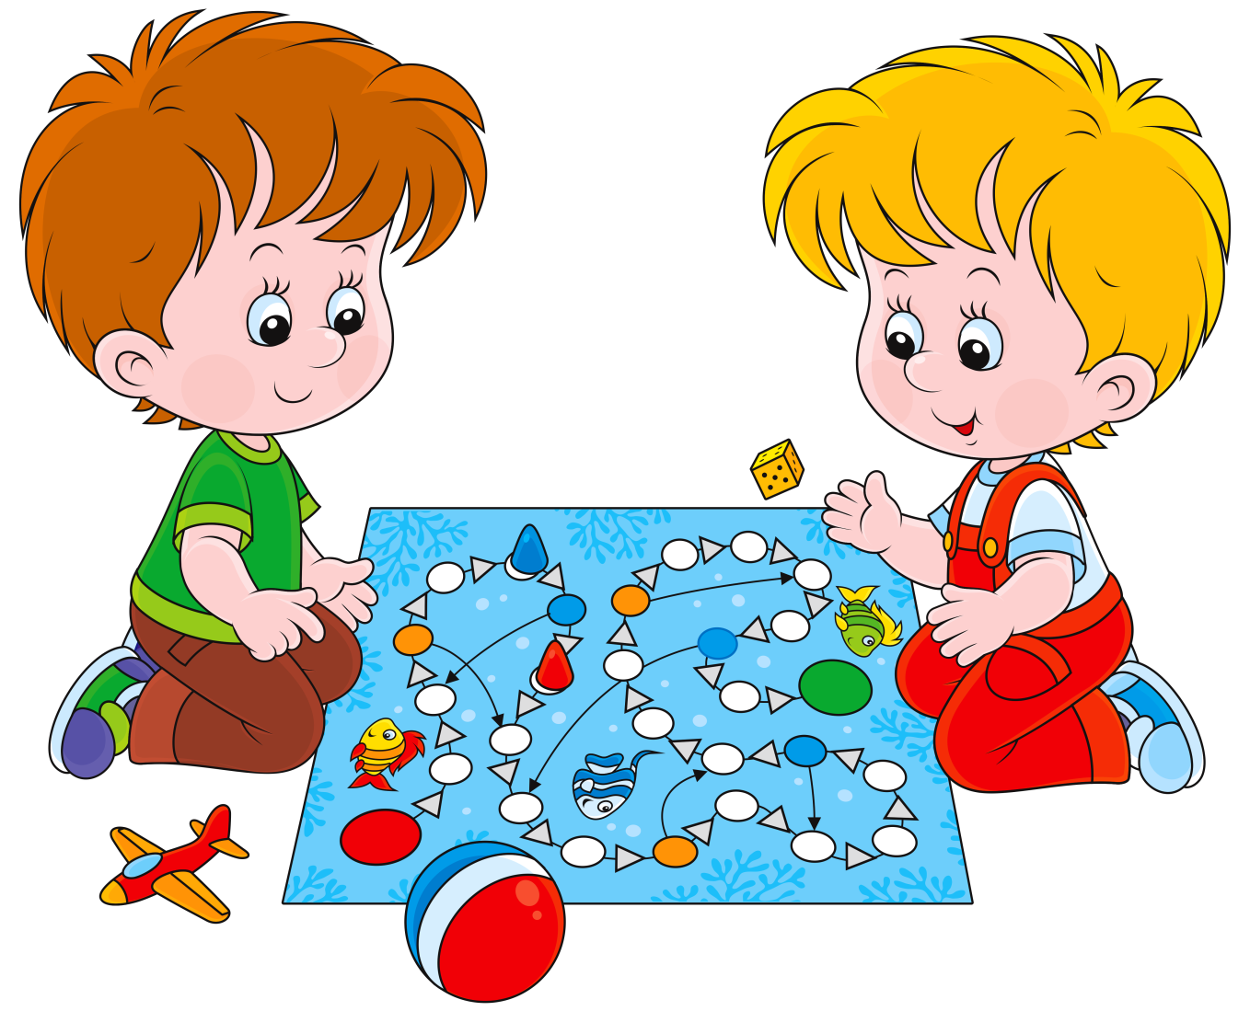

**Познавательная игра-лото - Моя квартира**



**Цель:** развивает образное мышление, аналитическое восприятие, развивает способности зрительного обследования и анализа предметов, их словесного описания и мысленного конструирования.

В игре представлены 7 больших цветных карт с изображением основных помещений квартиры и 3 карты с маленькими цветными картинками, представляющими предметы быта.

**Игра** «**Ласковые слова**»

**Цель:** учить образовывать «**ласковые слова**» (с уменьшительно-**ласкательным суффиксом**). Активизировать, пополнять и расширять **словарный запас детей**. Способствовать формированию представлений о культуре речи.

**Оборудование:** конверт, предметные картинки с изображением различных предметов.

**Правила игры:**Дети выбирают картинку по желанию, рассказывают, что на ней изображено. Предлагаю образовать «**ласковое**, нежное **слово**».

**Дидактическая игра «А что потом?»**

**Цели:**закрепить знание детей о частях суток, о деятельности детей в разное время суток; развивать речь, память.

**Правила игры:**  Дети садятся полукругом. Воспитатель объясняет правила игры:

* Помните, мы с вами говорили о том, что мы делаем в детском саду в течении всего дня? А сейчас поиграем и узнаем, все ли вы запомнили. Будем рассказывать по порядку о том. Что мы делаем в детском саду с самого утра. Кто ошибется, сядет на последний стул, а все остальные передвинутся.

Можно ввести игровой такой момент: воспитатель поет песенку «камешек у меня. Кому дать? Кому дать? Тот и будет отвечать».

Воспитатель начинает: «Мы пришли в детский сад. Поиграли на участке. А что было потом?» Передает камешек кому-либо из играющих. Тот отвечает: «Делали гимнастику» - «А потом?»  Передает камешек другому ребенку.

        Игра продолжается, пока дети не назовут последнее — уход домой.

*Примечание*. *Использовать камешек или другой предмет целесообразно, так как отвечает не тот, кому хочется, а тот, кому он достанется. Это заставляет всех детей быть внимательными и готовыми отвечать.*

Пальчиковая гимнастика

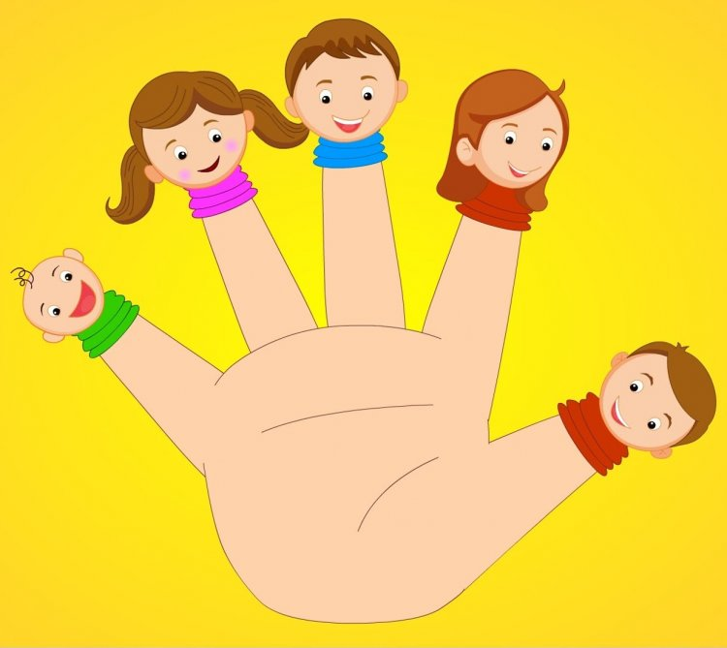

**Пальчиковая гимнастика «Семья».***Цель:* обеспечить кратковременный активный отдых для дошкольников во время НОД, активизировать дыхание, развитие мелкой моторики рук, глазной и ручной координации.  
*Ход игры.  
Воспитатель.*Ребята, давайте встанем в кружечек и поиграем в игру.

Раз, два, три, четыре (хлопки в ладоши)

Кто живет у нас в квартире? (повороты в стороны с подниманием плеч)

Раз, два, три, четыре, пять (хлопки в ладоши)

Всех могу пересчитать: (указательным пальцем пересчитывают и

Папа, мама, брат, сестренка, загибают поочередно пальцы на руке)

Кошка Мурка, два котенка,

Мой щегол, сверчок и я-

Вот и вся наша семья!

***Пальчиковое упражнение «Дом».*** *Цель*: способствовать работе речевых и мыслительных центров головного мозга; повысить уровень речевой компетентности детей; подготовить руку к письму, совершенствуя мелкую моторику; добиваться точности координации движений кистей и пальцев рук.

*Ход игры.  
Воспитатель*.

Ой ,смотрите, теремок, (Руки вверху «домиком»)  
Он не низок, не высок,  
Не висит на нем замок, (Пальцы соединяются в виде «замка»)  
Кто, скажите, здесь живет?  
Меня к себе пустите! (Ладони делают «чашечку», руки – вперед)  
Печеньем угостите,  
Я по дому все умею - (Загибаем пальчики, начиная с мизинца)  
Шить, готовить, убирать,  
Я сама везде поспею,  
Буду пол мыть и стирать.  
Что ж, никто не отвечает, (Ладошку приложить к уху, прислушаться)  
Что же это означает? (Плечи поднимаются вверх).  
Если дом стоит пустой, (Руки вверху «домиком»)  
Будет этот домик мой!»

**Материал для папки-передвижки**

**Как создать семейные традиции для счастливой жизни**

Семейные традиции и обычаи приносят огромную пользу: они укрепляют ваши семейные узы, делают жизнь в кругу родных насыщенной и интересной, украшают детство и создают прекрасные воспоминания на долгие годы.

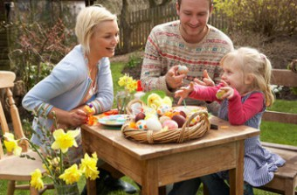

Предлагаем вам несколько примеров семейных традиций, которые вы можете использовать в своей семье или на их основе создать собственные.

**Традиции на каждый день**

Какие бывают семейные традиции? Это небольшие действия, которые создают ощущение единства в семье, чувство, что родные рядом и всегда поддержат друг друга. Сейчас очень сложно приобщить детей и подростков проводить время в домашнем кругу, когда есть интернет, компьютер, смартфон. Повседневные действия этой категории призваны собирать членов семьи вместе на короткий момент, обновляя родственные связи ежедневно.

**«Секретное рукопожатие»**

Так издавна узнавали друг друга члены общин, организаций или кланов. Семейное рукопожатие гораздо важнее, чем просто знак того, что вы, например, «*из семьи Петровых*». Это ощутимое доказательство поддержки и тепла близких людей. Сложить по-особому пальцы, тряхнуть руками три раза, прихлопнуть ладонями…

Такое секретное рукопожатие придаст уверенность во время ответственного шага, когда близость родителей особенно важна — на свадебной церемонии, получения диплома и даже в трудные минуты жизни.

**«Кушаем вместе»**

В семейной традиции русского народа принято кушать вместе: это и обычай большого обеденного стола, и особая посуда для взрослых и детей, и семейная супница, из которой мама насыпает порцию любимого блюда. Необязательно каждый раз садиться есть всем одновременно, но один из приёмов пищи должен быть совместным.

Решите, как будет удобней в вашем лучше — это будет завтрак, обед или ужин, перекус на кухне или полноценное застолье в гостиной. Введите правила: никаких мобильных, телевизора, возможно, вы захотите наложить табу на некоторые темы за столом.

Хорошие привычки легко закрепить, если их будут выполнять все без исключения:

1. мыть руки перед едой;
2. опрятно одеваться к столу;
3. ухаживать за столом за бабушкой и дедушкой;
4. соблюдать этикет;
5. помогать маме убирать посуду.

Взрослые, разумеется, подают пример детям, старшие — младшим. За едой обычно рассказывают хорошие новости, обсуждают планы на будущее и делятся впечатлениями о произошедшем за день.

Похвала и благодарность тому, кто приготовил вкусную еду, тоже может стать обязательным пунктом обеда. В некоторых семьях принято молиться перед едой — короткую молитву произносит вслух глава, чаще всего отец, но может быть старший сын, мать.

**«Семейные объятия»**

Психологи советуют родителям почаще обнимать своих детей, чтобы те росли спокойные и уверенные в собственных силах. По мере взросления, особенно в подростковом возрасте, дети начинают тяготиться «*телячьими нежностями*» заботливой матери или сестры, но если превратить объятия в традицию, то это станет ещё одним источником внутренней силы и поддержки.

Вместо обычной ласки можно обняться и сказать что-нибудь вроде «*Раз! Два! Три! Мы вместе!*». Сначала это звучит натянуто, но если с детства приучить детей к таким проявлениям единства, это будет воспринято на ура и в старшем возрасте.

**«Сказка на ночь»**

Некоторые традиции семейного воспитания важны для развития личности ребёнка. Дети, чьи родители баловали их чтением на ночь, более успешны в учёбе и лучше заводят друзей в школе, чем их сверстники, лишённые этой чудесной традиции. Подбирайте сказочные истории по возрасту, садитесь на постель к малышу и с душой читайте ему по несколько страниц каждый вечер.

Слушание развивает внимание, успокаивает нервную систему и вселяет умиротворение в детские сердца. Прекрасные воспоминания о сказке на ночь заставляют многих взрослых возвращаться к этому обычаю, когда они создают свои семьи, так что это по-настоящему действенный способ создать связь поколений.

**«Вечерняя прогулка»**

В некоторых семьях есть возможность спокойно прогуляться перед сном, чтобы выбросить из головы все проблемы, накопившиеся за день, и приготовиться к ночному отдыху. Это очень здоровая привычка, которую можно воспитывать с детства. Удобная одежда и обувь, пять минут на сборы — и вы уже ведёте неторопливую беседу на свежем воздухе.

**Еженедельные традиции**

Целью может быть провести вместе немного больше времени, чем обычно, чтобы поддержать в доме атмосферу любви и тепла. Откажитесь от соблазна устраивать разборы полётов — критика и тон инспектора тут неуместны.

**«Воскресный завтрак»**

Что сделает его особенным? Другая, более нарядная посуда, блюда, любимые вашими домочадцами и требующие больше времени на приготовления, долгожданные новости и важные решения, которых с нетерпением ждут дети.

Например, за воскресным завтраком можно объявить, куда семья отправится отдыхать в этом году, кого из родственников будут принимать в доме на Новый год и прочие, обязательно хорошие новости.

**«Поход за покупками»**

Всем известно, что делать закупки на неделю непросто, поэтому мама может подключить к этому процессу всех домашних. Это и помощь, и возможность принять участие в выборе меню на следующую неделю, и отличная практика для детей, которым нужно понемногу учиться вести хозяйство и рассчитывать бюджет. Если у ребёнка есть собственные наличные деньги, помогите им выбрать покупку, но не давите психологически — свободный выбор всё же за ним.

**«День футбола»**

Или другого вида спорта. Детям легче будет определиться с выбором спортивных увлечений, если они с детства занимались с родителями на регулярной основе. Ожидание выходных и обязательного похода на футбольное поле, беговую дорожку или теннисный корт заставляет малышей и подростков сосредоточиться на семье вместо сомнительных занятий на улице в подворотне.

Простые спортивные костюмы, кроссовки и инвентарь (мяч, секундомер, ракетки и т.п.) — это всё, что нужно для семейного мероприятия.

**Другие семейные ценности и традиции**

Подумайте, как семья может проявить участие в школьных делах, успехах в карьере, особенных днях и праздничных датах каждого члена семьи.

**«Семейный фотоальбом»**

Возможно, вы не задумывались, но у нашего, русского народа, особенно принято фотографироваться на память.

Приложите усилия, чтобы оформить и сохранить приятные моменты жизни:

1. фото в первый день в школе;
2. фото с родственниками из других городов, которые приехали в гости;
3. групповое фото всей семьёй, где у каждого члена есть своё особое место;
4. снимки с соревнований, конкурсов, награждений;
5. старые фотографии поколения дедушек и бабушек.

**«Маленькие праздники»**

Вечеринки по поводу событий, определяющих будущее кого-то из членов семьи, очень важны. Устраивайте небольшие праздники с простым угощением, обязательно собирайте всех вместе, без отговорок, когда случается нечто замечательное: поступление в институт, назначение на работе, победа на конкурсе, сдача экзаменов, помолвка и т.п.

**«Вместе вне дома»**

Отличной традицией могут быть семейные походы по родным местам, совместное наблюдение грандиозных явлений — затмения или звездопада. Местные празднества многие семьи любят посещать всем составом (парад, городская или сельская ярмарка, народное гуляние).

Прежде чем начать воплощать идеи, прочтите несколько советов, которые помогут вам успешно создать новые семейные традиции:

* Пройдясь по списку идей, не пугайтесь, что должны воплотить их все. В этом деле качество важнее количества, и если вам удастся завести по одной традиции из каждой категории, считайте, что вы достигли цели;
* Не спешите отбрасывать некоторые идеи под тем предлогом, что «*это глупо*» или «*это не сработает*». Некоторые идеи, которые не слишком привлекательны для взрослых, понравятся детям, делайте скидку на возраст и детские интересы.
* Подберите примеры, которые хотите использовать, в соответствии со своими предпочтениями — составом семьи, бытовыми условиями, верованиями и пр.

**И помните: чтобы какое-то действие стало традицией, его нужно повторять регулярно. Очень легко позабыть о принятом решении из-за стресса на работе ил усталости. Прилагайте все усилия, тогда традиция окрепнет и сможет поддерживать вас долгие годы.**

***Традиции семейного воспитания***

***(консультация для родителей)***

**Семейные традиции** — это лакмусовая бумажка любой семьи. Она проявляет ту атмосферу, которая так необходима ребенку. Обычаи семьи, уклад жизни, привычки членов семьи — все это и создает аромат семьи, который выросшие дети уносят с собой, и он греет им сердце вдали от родного дома. В качестве традиций могут выступать обыденные, простые вещи — воскресные чаепития у одной или другой мамы, празднование дней рождения членов семьи, с подготовкой представлений или украшений для дома. Когда за одним столом собирается несколько поколений семьи, дети четко понимают и усваивают семейные ценности.

**Традиции — лучший воспитатель ребенка**. Поскольку они дают самое главное ребенку — уверенность, что так будет всегда, что семья всегда, при любых условиях, соберется, и будут все вместе. Традиции формируют у ребенка «банк» необыкновенных воспоминаний о детстве, о нежных руках матери, о лице бабушки, о веселом нраве отца и деда. Эти воспоминания он пронесет по жизни. Они позволят ощутить гордость за свою семью. И уж, конечно, ребенок, выросший на традициях, объединяющих разные поколения семьи, никогда не бросит бабушку или дедушку в трудные минуты их жизни.

**Создание семейных традиций — это работа**. Их не надо много. Несколько самых интересных традиций можно сме­ло ввести в повседневность вашей семьи. Ведь от этого во многом зависит отношение детей к своим родителям в будущем. Преемственность поколений — это такая гарантия, что в минуты, когда родители будут нуждаться в помощи своих детей, они ее получат. «Возврат» родительских вложений обеспечивается не только созданием и поддержанием семейных традиций. Если в семье царит дух взаимоуважения, если взрослые почитают своих родителей и формируют у ребенка уважение к дедушкам и бабушкам, то более надежное «вложение» чувств  трудно себе представить. Ну, а если ребенок растет в атмосфере неуважения к старшему поколению, то пусть родители себя не утешают тем, что уж к ним-то их кровиночка будет относиться иначе. Они, дескать, заслужили хорошее отношение. Здесь работает «закон обратной отдачи». Что вложил, то и получил!

Традиции семейного воспитания в каждй семье свои. В нынешнее время возрос интерес к традициям семейного воспитания, а также к национальным традициям. Это напрямую связано не просто с ростом национального самосознания, но и также с тем, что человек является отражением той культуры, в которой он был воспитан. Мировоззрение, привычки, поведение, способы взаимодействия с окружением и многое другое является результатом прямого влияния традиций, обычаев, норм и ценностей того маленького социума, которое окружало человека с момента появления на свет.

Передаваясь из поколения в поколение, **традиции семейного воспитания**, приспосабливаясь к условиям нынешней жизни, постоянно меняются. Без изменений остаётся лишь их назначение в обществе: они призваны укреплять родственные связи и отношения, они являются механизмом передачи важных личностных и социальных качеств человека таких как: сострадание, любовь, доброта, взаимопонимание, готовность помочь близкому человеку.

Основа традиций семейного воспитания - ценность семьи, которая и определяет смысл и суть поведения человека. В случае если ребёнка воспитывают в традициях гуманного отношения к окружению, то он не просто проявляет сострадание, уважение в общении с членами своей семьи, но и чувствует проблемы людей, животных, переживает даже за судьбу литературных героев.

В традициях семейного воспитания отражаются культурные, этнические, религиозные особенности семьи, определенная профессиональная принадлежность. Базис традиции составляет определенная идея, ценность, опыт данной семьи. Как многофункциональны нормы, а также ценности конкретной семьи, так и разнообразны воспитательные традиции. В случае если в семье, к примеру, традиции празднования дня рождения реализуется в детском празднике с поздравлениями, подарками, весёлыми играми, то и радостные воспоминания сохранится на долгие годы не просто для виновника торжества, но и для всех участвующих. Данная традиция семейнорго воспитания - базис настоящих и будущих радостей, она призывает к добру, активно стимулирует элементы творчества. А вот в случае если день рождения – повод для очередного взрослого застолья, выяснениями отношений, за которыми о ребёнке забывают полностью, то данная модель поведения становится причиной сегодняшних и будущих потрясений ребёнка.

Обогащение семейных традиций способствует организации жизнедеятельности семьи как отдельного социального института, тем самым обеспечивая рост взаимопонимания, в особенности между родителями и детьми, помогает совершенствовать сам процесс воспитания в семье.

В семьях нынешнего времени возрос интерес к собственному происхождению, что и выражается в традициях семейного воспитания, которые связаны с экскурсом в родословную семьи. Существенно разнообразнее становится традиция проведения досуга: поездки за город, путешествия, посещение музеев, спортивные развлечения и т. д.

Семейные традиции многофункциональны, насыщены, по этой причине на их фоне социальное развитие ребёнка идёт существенно успешнее.

Начинать приобщение к культуре следует именно с представлений об окружении. Народ является неиссякаемым источником духовных ценностей. Существует огромное множество загадок, сказок, скороговорок в народном творчестве, и все они преследуют конкретные воспитательные цели. Погружение в традиционную фольклорную среду также является одним из факторов воспитания. Фольклор не просто лишь знакомит с окружающим миром, но и внушает ценные нравственные правила, а также нормы поведения, и делается это в насыщенной эмоциональной форме, которая понятна и доступна. Одним из ценных средств передачи традиций семейного воспитания являются песни, они впитали в себя высшие ценности нации, ориентированные лишь на добро и счастье человека. Трепетно передаваемые по роду традиции исполняют роль исторической памяти, налаживая и укрепляя связь поколений. Масленица, Рождество, Пасха- наиболее любимые народные и семейные торжества. Фактически во всех торжествах важна совместная деятельность детей со взрослыми, выражается это и в общем веселье, и в том, что каждый вносит что-то свое в организацию торжества.

**Памятка**

**Основные семейные традиции**



• Традиция празднования дней рождений – это одно из первых знаменательных событий в жизни

ребенка. Подчеркивает значимость каждого члена семьи. Приносит радость, настроение,

предвкушение праздника как детям, так и взрослым. Особая подготовка, подарки, угощение

выделяют этот день из череды других.

• Домашняя уборка, раскладывание игрушек по местам, домашние обязанности членов семьи.

Постоянство, упорядоченность для ребенка обеспечивает безопасность мира, реализуют важную для

него потребность. Домашние обязанности с малых лет включают ребенка в жизнь семьи, дают право

разделить наравне со всеми домочадцами ответственность, позволяют проявить заботу.

• Совместные игры с детьми. Очень важно то, что родители делают вместе с детьми, показывая

пример, обучая ребенка различным навыкам, знакомя с разнообразными занятиями, проявляя свои

чувства, настроения. Для любого человека важен интерес к деятельности.

• Семейный совет, на который собираются все члены семьи. Для того чтобы вместе обсудить

ситуацию, спланировать дальнейшую жизнь на определённый период, обсудить бюджет семьи, её

расходы. Это позволяет ребенку быть в курсе семейных событий, участвовать в важных решениях,

иметь право голоса, нести ответственность.

• Традиции гостеприимства, семейный обед. Считается, что хлебосольство – национальная традиция,

это объединяет многие семьи, укрепляет дружеские связи.

• Празднование знаменательных событий в жизни семьи: дня рождения семьи, юбилея, особых

успехов в работе и учёбе (окончание школы, вуза, награждение родных и т.п.).

• Сказка на ночь;

• Пожелания доброго утра, спокойной ночи, поцелуй перед сном, встреча по возвращении домой.

Такие контакты с ребенком даже в старшем возрасте очень важны. Ведь условием формирования

положительного восприятия мира является внимание и забота со стороны взрослых. Тот ребенок,

которому не хватает любви и ласки вырастает холодным и неотзывчивым. Выдающиеся педагоги

говорят: «Человек очеловечивается, потому что другой человек интересуется им».

**Анкета для родителей «Семейные традиции».**

Уважаемые родители!

В каждой семье есть определённые традиции. Хорошие или плохие, сознательно и целенаправленно созданные или сложившиеся сами по себе. Известно, что семейные традиции имеют очень большое значение для воспитания и развития ребёнка. Для того чтобы определить, какое внимание уделяется семейным традициям в вашей семье просим ответить на следующие вопросы.

1. Как вы считаете, должны ли быть в семье свои традиции?

- да, обязательно;

- возможно, если они сами сложились;

- нет, это пережиток прошлого.

2. Какие семейные традиции вы соблюдаете?

- дни рождения членов семьи;

- дни поминовения усопших;

- коллективные посещения кинотеатров, театров, музеев и др.;

- религиозные обряды (посещение храма, посты, религиозные праздники и др.);

- государственные праздники (новый год, 8 марта, 9 мая и др.);

- день создания семьи;

- профессиональные праздники;

- оформление фотоальбомов;

- воскресные семейные обеды;

- проведение семейных советов;

- другое………………………………………………………………………………….

3. Какие увлечения есть у членов вашей семьи ?

- спорт;

- рыбалка;

- домашние животные;

- шитьё,

- рукоделие;

- чтение;

- компьютерные игры;

- музыка;

- коллекционирование;

- другое…………………………………………………………………………………

4. К каким из увлечений вы приобщаете своего ребёнка?

- спорт;

- рыбалка;

- домашние животные;

- шитьё,

- рукоделие;

- чтение;

- компьютерные игры;

- музыка;

- коллекционирование;

- другое……………………………………………………………………………………

5. Какой труд объединяет вашу семью?

- работа на даче;

- уход за домашними животными;

- индивидуальная трудовая деятельность;

- общего труда нет, разные обязанности распределены между всеми членами семьи;

- другое…………………………………………………………………………………….

6. Есть ли в вашей семье неработающие взрослые, занимающиеся воспитанием ребёнка?

- мама;

- папа;

- бабушка;

- дедушка;

- прабабушка;

- няня (гувернантка);

- другие………………………………………………………………………………………

7. Организуете ли вы специально деятельность ребёнка?

- совместное чтение;

- прогулки на природе;

- обучение рукоделию;

- развивающие игры;

- занятия спортом;

- наш ребёнок самостоятельный, сам находит себе дело;

- специально не занимаемся детьми, привлекаем к тому, что делаем сами;

- другое……………